Java programozas beadando
Badinszky Dániel
HLISZU

A beadandót egyedül késízettem, de a feladat kiírásnak megfelelően 2 git accounttal.
2024.10.20.

Téma

A választott adatbázis: Forgalomkorlátozások.
Ez az adatbázis magyarországi utakat tartalmaz és azok lezárásainak adatait. Összesen 3 tábla található benne.
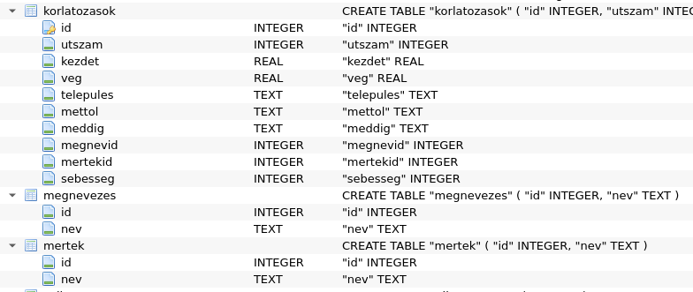

A beadandó feladatot 2 független JavaFX projektként hoztuk létre, hogy elkerüljük a dependency problémákat.
Az első projekt tartalmazza a Hibernate (CRUD) és a párhuzamos programozás feldatot.
A második projekt tartalmazza az MNB Soap feladatot.

Első projekt:
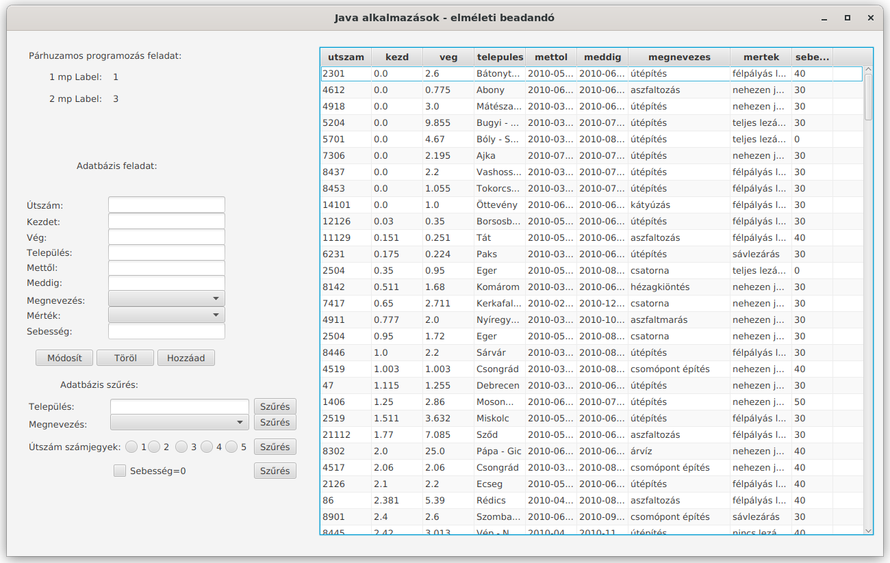

A felhasználói felületet egyszerűre terveztem. A két alapvető feladatot látja el ami a beadandó kiírásáában volt:
- Két labelen különböző időintervallumokkal egy egy szöveg változik, ezzel megvalósítva, a párhuzamos programozást.
- Egy SQLite adatbázishoz csatlakozva egy GUI felületen megvalósítja a CRUD modellt.

A felület bal felső sarkában található a párhuzamos programozásra szánt rész.
Itt két label található. Az egyik 1, a másik 2 mp-enként növeli az értékét eggyel, így egy-egy számlálót létrehozva. Ennek megvalósításához a TimeLine objektumot használtam ami kezeli a szálak közti versenyheztete és képes megoldani a szálak közti adatátvitelt.
/**
* Párhuzamos programozás feladat objektumok
*/
Timeline timelinemp = new Timeline(
new KeyFrame(Duration.seconds(1),
e -> {
mpLabel.setText(mp.toString());
mp++;
}));
Timeline timelineduplamp = new Timeline(
new KeyFrame(Duration.seconds(2),
e -> {
duplampLabel.setText(duplamp.toString());
duplamp++;
}));

Az időzítők rögtön a program indulásakor elindulnak, így nem igényelnek semmi gombot az induláshoz. Teljesen automatizált.

CRUD:
Az adatbázis feladat létrehozásához a Hibernate könyvtárat használtam. Mivel az adatbázis 3 különböző táblából áll és ezek OneToMany kapcsolatba állnak egymáshoz így létrehoztam mind a 3 osztályt külön-külön fájlban. A Korlátozások nevű osztály a főosztály az tartalmazza a Mértték és Megnevezés példányokat tagváltozóként.

A program elindulásakor a teljes adatbázist betölti a program és megjeleníti a jobb oldali mezőben. Itt lehet sorba rendezni bármelyik oszlop szerint.

A kezelőfelület jobb alsó részén van egy form ami az adatok manipulálására szolgál.
Hozzáadás:
Ha hozzá szeretnénk adni az adatbázishoz, akkor ki kell tölteni a formot és rákattintani a “Hozzáad” gombra. Ekkor a jobb oldali táblázat frissül és már tartalmazza is az új elemet. Az elem azonnal commit-álásra kerül az adatbázisfájlban.

Módosítás:
Egy elemre kattinta a jobb oldali táblázatban kijelölésre kerül. Az adatai átmásolódnak a baloldani formba, ahol szabadon szerkeszthetjük. Szerkesztés után a módosít gombra kattinva az elem módosul az adatbázisfájlban.

Törlés:
Egy elemre kattintva az kijelölődik. Ezek után a Törlés gombra kattintva az elem véglegesen törlődik az adatbázisból.
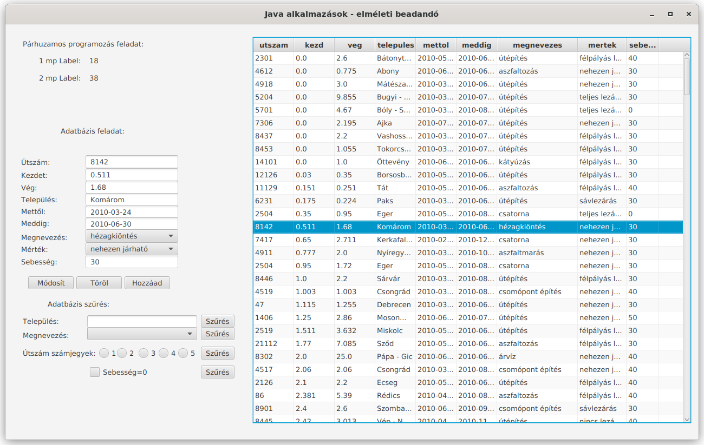
Az adatbázissal való interakciók funkciók szerint külön vannak szedve a forrásfájéban a követhetőség kedvéért. Ezek a GUIController fájlban találhatóak.

A táblázat megjelenítéséhez nincs szükség segéd listákra. Úgy lett kialakítva, hogy képes fogadni a Korlátozások osztály egy-egy példányát és natívan megjeleníteni. A Korlátozások osztály tartalmaz 2 másik osztály-példányt is magában, mert a Megnevezés és Mérték elemek külön táblából olvashatóak. Ahhoz, hogy ez ne okozzon problémát, a toString metódus módosítva lett mind a két osztályban.

@Override
public String toString() {
return this.nev;
}

Ennek segítségével egy specifikus tagváltozót ír ki a táblázat egy általános jellemzés helyett.

